Kerstmis 25 december 2016
A jaar

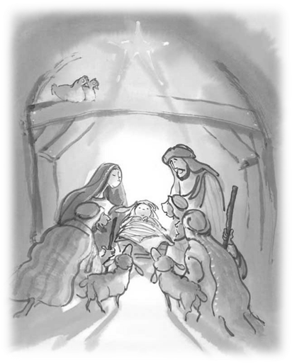

" Jezus,
het LICHT in ons "

Openingslied

Begroeting en welkom door de Priester

Gebed om ontferming

Inleidend gebed

Op dit feest willen we het even stil maken om de menslievendheid van God die midden onder ons is en we bidden om Uw ontferming.

L Midden onder ons komt God aanwezig
waar wij openstaan voor Zijn woord
waar Zijn menslievendheid zichtbaar en tastbaar wordt.
Heer, ontferm U.

L Midden onder ons komt God aanwezig
waar onze inzet en engagement niet bij woorden blijft
waar wij ons verbinden met mensen in armoede.
Christus, ontferm U.

L Midden onder ons komt God aanwezig
waar wij wakker blijven voor die kloof tussen arm en rijk
waar aandacht is voor een warme verbondenheid en solidariteit.
Heer, ontferm U.

Afsluitend gebed

God, U bent voor ons mens geworden, opdat wij mens zouden worden voor elkaar.
Moge Uw menslievendheid ons tot kracht zijn om licht en warmte te delen met zo velen. Dat vragen wij u voor vandaag en morgen en alle dagen.
Amen.

Eer aan God …

Openingsgebed

Menslievende God,
op dit kerstfeest toont Gij opnieuw
hoe groot Uw liefde voor ons is.
In een klein en weerloos Kind
zijt Gij onder ons aanwezig.
Wij bidden U:
open ons hart
opdat wij uw blijde Boodschap
duidelijk zouden verstaan.
Laat het licht van deze kerstnacht
ons verwarmen met Uw menslievendheid
zodat er een toekomst mogelijk wordt
zonder armoede voor iedereen.
Dit vragen wij U voor nu en morgen
en tot in eeuwigheid.
Amen.

Eerste lezing uit Jesaja 9,1- 3. 5-6 (van Kerstnacht)

Lied

Evangelie uit Lucas 2, 15- 20 (van de Dageraadmis)

Homilie

Spreken wij samen ons geloof uit …

Voorbede

Inleidend gebed

Op dit feest van Kerstmis bidden wij om alles wat ons ter harte gaat, om alles waar het écht op aan komt in het leven.

L1 Jezus, jij bent het licht in ons midden
waar wij samen met anderen hopen op een nieuwe wereld
en kiezen om Gods belofte waar te maken.
Zoals Jij die droomt en gelooft in onze mogelijkheden en talenten.
Laten wij zingend bidden.

L2 Jezus, jij bent het licht in ons midden
waar wij aandacht hebben voor hen die eenzaam zijn
en op zoek naar geborgenheid en vriendschap.
Voor hen die deze feestdagen niet als een feest kunnen beleven.
Mogen zij ook ervaren dat jij, Jezus, er wil zijn voor hen.
Laten wij zingend bidden.

L3 Jezus, jij bent het licht in ons midden
daar waar we in de wereld van elke dag
oog, oor en hart hebben voor hen die leven in armoede.
Daar waar we over de verschillen tussen mensen heen

geloven dat het weer kan,
een nieuwe wereld van gerechtigheid en vrede.
Laten wij zingend bidden.

Aanvullende voorbede

Afsluitend gebed

God, U bent voor ons mens geworden, opdat wij mens zouden worden voor elkaar.
Laat licht en vrede ons omgeven om het verder uit te dragen.
Dat vragen wij u door Jezus onze Heer.
Amen.

MEDEDELINGEN

Gebed over de gaven

Menslievende God,
op deze tafel hebben wij brood
en een beker met wijn,
gewone dingen van elke dag en van elk huis.
Het brood dat wij breken
is om uit te delen
en de beker met wijn
is een teken van ons vreugdevol samenzijn.
Wij vragen U,
aanvaard deze gaven,
op dit feest van Kerstmis
als teken van onze verbondenheid met U,
door Jezus, uw Zoon en onze broeder.
Amen.

HET GROTE DANKGEBED

Onze Vader

Vredewens

Communie

Bezinningstekst

Niet enkel de hemel
ook ons hart
heeft het koud
in deze donkere tijd.
Maar zie
hoe het licht ons bijeenbrengt
om te verwarmen.

Woorden van goedheid
en vrede
zijn overal onderweg.
En steeds weer
wordt Liefde geboren
als een weerloos kind.
In mensen die afzien
van macht en geweld.
Die alleen maar
willen omarmen.

Zij die geloven dat mens- worden
in onze handen ligt
en dat het iedere dag
moet gebeuren.

Wijzelf zijn de dragers
van het geheim
goddelijk en groots
van kerstmis!
(K.Gelaude)

Communielied

Slotgebed

Menslievende God,
in dit pasgeboren kind
hebt Gij U aan ons getoond:
kwetsbaar en hulpeloos,
maar ook echt en eenvoudig.
Wij bidden U:
laat ons meebouwen
aan het grote visioen van Jezus:
vrede op aarde
licht op de weg
voor alle mensen van goede wil.
Dit vragen wij U op dit feest van Uw menswording
door Jezus, uw Zoon en onze broeder.
Amen.

Zegen en Zending

Ik wens je een ster
voor de donkerste nacht.
Ik wens je zachtzinnig licht
om het goede te zien in de wereld.
Ik wens je woorden
die niet breken
maar verbinden.
Ik wens je
tussen het doodgewone
nu en dan
een Godsgeschenk.
(K. Gelaude)

Zalig Kerstfeest

Gezegend Nieuwjaar 2017

Bronnen

- Lit. Welzijnszorg 2016
- Bijbelteksten
- Fr. Weerts: Communiebezinning
- Eigen teksten

